**MEMORIA PROYECTO IOT CON HOME ASSISTANT**

Instituto: I.E.S. Emérita Augusta.

Ciclo: Sistemas de Telecomunicaciones e Informáticos

Módulo: Proyecto de sistemas de telecomunicaciones e informáticos

Alumno: Sergio Martín Vázquez

Fecha: 16/06/2025

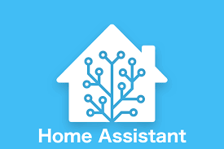****Curso: 24-25

**ÍNDICE:**

1. Introducción y justificación ----------------------------------------------- Página 3
   1. Introducción -------------------------------------------------------------- Página 3
   2. Justificación -------------------------------------------------------------- Página 3
2. Objetivos ------------------------------------------------------------------ Páginas 3-4
3. Estado del arte -------------------------------------------------------------- Página 4
   1. Tuya ------------------------------------------------------------------------ Página 4
   2. eWeLink ------------------------------------------------------------------- Página 4
   3. Home Assistant ---------------------------------------------------------- Página 4
4. Materiales y métodos ------------------------------------------------------ Página 5
5. Desarrollo --------------------------------------------------------------- Páginas 6-19
6. Resultados ------------------------------------------------------------------ Página 19
7. Presupuesto ---------------------------------------------------------------- Página 20
8. Conclusiones --------------------------------------------------------------- Página 20
9. Bibliografía ------------------------------------------------------------------ Página 21
10. Anexos --------------------------------------------------------------- Páginas 21-25
    1. Repositorio -------------------------------------------------------------- Página 21
    2. Plano Dormitorio principal ------------------------------------------ Página 22
    3. Plano 1 maqueta ------------------------------------------------------ Página 23
    4. Plano 2 maqueta ------------------------------------------------------ Página 24
    5. Esquema eléctrico ---------------------------------------------------- Página 25

**1.** **INTRODUCCIÓN Y JUSTIFICACIÓN****.**

* 1. Introducción:

Realizar el control, gestión y acceso telemático-local mediante Home Assistant vía APP o WEB a todos los servicios domóticos, inmóticas, automatizaciones, multimedia y seguridad de diferentes fabricantes.

* 1. Justificación:

Me resulta muy útil, innovador e interesante centralizar todos los diferentes servicios domóticos, inmóticas, automatizaciones, multimedia y seguridad de diferentes fabricantes mediante una única plataforma como Home Assistant.

**2.** **OBJETIVOS.**

• Realizar una instalación de Home Assistant en una unidad de almacenamiento microSD para una Raspberry Pi 4.

• Buscar modelos 3D e imprimirlos para soportar la pantalla LCD y el microordenador; crear los planos y esquema eléctrico de la maqueta para asegurar de que todo encajará y funcionará correctamente.

• Crear la maqueta con los diferentes dispositivos y materiales (microordenador, Router 4G, dongle zigbee2mqtt, sensor de temperatura y humedad Zigbee, Controlador lógico, pantalla LCD, tomas de corriente para carril DIN, fuentes de alimentación, pulsadores, pilotos indicadores, carril DIN, magnetotérmico, borneros, tornillería, elementos pasa panel, cablear, conectar y canalizar el cableado necesario).

• Actualizar el firmware de los diferentes dispositivos (dongle zigbee2mqtt, Router 4G).

• Crear una cuenta en un servicio de VPN (Tailscale).

• Crear una cuenta en nuestro Home Assistant.

• Realizar las configuraciones de red de los dispositivos (Router 4G, microordenador, Controlador lógico, pantalla LCD).

• Instalar los diferentes Complementos e integraciones, realizar las configuraciones necesarias para cada complemento e integración en Home Assistant (Tailscale, Mosquitto bróker, Zigbee2MQTT, Node-RED, HACS, Virtual Components, Studio Code Server, Google Drive, go2rtc, motionEye).

• Realizar programaciones y automatizaciones necesarias dentro de cada complemento e integración para controlar un dormitorio con baño y calefacción; también que nos permita la visualización del tiempo meteorológico y de una cámara o varias cámaras en el exterior.

• Crear y configurar dashboard para controlar y visualizar todos los elementos del dormitorio y del exterior además de tener acceso a la radio online e historiales de todos los elementos a controlar.

• Realizar la programación necesaria en el Controlador lógico.

• Instalar la aplicación móvil y para ordenador del servicio VPN que se ha elegido (Tailscale) y la aplicación móvil de Home Assistant.

• Verificar el correcto funcionamiento de todo lo instalado, configurado y programado.

**3.** **ESTADO DEL ARTE.**

* 1. **Tuya:** Tuya Inc. es una empresa tecnológica que ofrece una plataforma en la nube para conectar una amplia gama de dispositivos a través del Internet de las Cosas (IoT). Esta plataforma permite a las marcas, OEM, desarrolladores y cadenas de distribución crear productos inteligentes, mejorando su valor y facilitando la vida de los consumidores.
  2. **eWeLink:** es una plataforma que admite múltiples marcas de dispositivos inteligentes (IoT), incluido SONOFF. Permite conexiones entre hardware inteligente diversificado e integra altavoces inteligentes populares como Amazon Alexa y Google Assistant.
  3. **Home Assistant:** En la actualidad Home Assistant ofrece una plataforma completa de código abierto y personalizable gracias a que su código base está creado en Python y su soporte para diversas plataformas, permitiendo realizar la automatización de cualquier tipo de ámbito o necesidad. La documentación oficial es una excelente fuente de información para aprender sobre las funciones y capacidades de la plataforma con una comunidad activa que proporcionan soporte, guías y tutoriales a los usuarios y la reciente adopción de Matter que lo posicionan como una herramienta de vanguardia en el ámbito de la domótica, inmótica, automatización, multimedia y seguridad.

1. **MATERIALES Y MÉTODOS.**

• Raspberry Pi 4 - 4 GB RAM, memoria MicroSD de 64 GB, cable de carga USB A macho - USB C macho 1 m, cargador USB plano 3A, dongle zigbee2mqtt, extensión USB A 1 m, sensor de temperatura y humedad Zigbee Tuya ZTH05.

• Software LOGO!Soft Comfort V8.4, Raspberry Pi Imager, APP Home Assistant, APP Tailscale, LibreCAD, CADe_SIMU, nanoCAD, ZigStarGW-MT y Ultimaker Cura.

• Router 4G (TP-Link TL-MR6400), cable UTP cat5, fundas RJ45, conectores RJ45, tarjeta SIM (mínimo 25GB y sin llamadas).

• Controlador lógico Siemens LOGO! 230RCE (6ED1052-1FB08-0AB0), fuente de alimentación de 24V Siemens LOGO! Power (6EP333-16SB00-0AY0), pantalla LOGO! TDE (6ED1055-4MH08-0BA1).

• Pulsadores con piloto indicador a 24V de un módulo DIN (SASSIN 3SB71PD), tomas schuko de carril DIN de 2,5 módulos DIN (CHINT TC-S), magnetotérmico C10 unipolar 1P+N (Hager MN510V), Bornes de paso 4mm² (Weidmueller WDU 4), Bornes de tierra modulares 10 mm² (Weidmueller EK 10-35) y ángulos de fijación lateral 8mm (Weidmueller WEW 35-2).

• Canaletas perforadas de 25 mm X 25 mm, carril DIN Hager 50 cm, tornillos avellanados philips de métrica 3, tuercas de métrica 3, remaches ciegos de 4 mm, arandelas de 4 mm, tornillos avellanados para madera, cinta de doble cara, velcro con adhesivo, barras de silicona y filamento PLA.

• Ordenador portátil.

• Acceso directo a la red LAN.

• Herramientas específicas: crimpadora de punteras huecas, crimpadora de conectores RJ, mordaza grip e impresora 3D.

• Herramienta general: destornilladores, taladros, tijeras de corte, remachadora, ingletador, sierra de arco metálica y pistola de silicona.

• Aparatos de medidas: multímetro, comprobador de cable de red y pie de rey.

• Cables de 1,5 mm² de color negro y rojo, cables de 2,5 mm² de color azul, marrón y amarillo-verde, punteras huecas normales y dobles de 1.5 mm² y de 2,5 mm².

• Maleta, Conector IEC C14 Macho para panel con fijación de tornillos y pasa panel RJ45 hembra - hembra con fijación de tornillos.

**5.** **DESARROLLO.**

Primero se va a realizar la instalación de Home Assistant en la tarjeta de memoria MicroSD mediante el software Raspberry Pi Imager que se encuentra en el anexo 10.1..

Después realizaremos los planos de la maqueta mediante programas de diseño cad/cam como LibreCAD y nanoCAD que se encuentran en los anexos 10.1., 10.3. y 10.4.; búsqueda e impresión de los modelos 3D para soportar el microordenador y la pantalla LCD de la maqueta que se encuentran en el anexo 10.1. y crear el esquema eléctrico de la maqueta mediante CADe_SIMU que se encuentran en los anexos 10.1. y 10.5.. En base a estos planos, modelos 3D y el esquema eléctrico se ha creado la maqueta en la que ya podremos realizar las programaciones e integraciones que se pretenden abordar.

Actualizaremos el firmware tanto de dongle zigbee2mqtt con el software ZigStarGW-MT y el firmware CC2652P que se encuentran en el anexo 10.1. y del router 4G a través de su gestión WEB y con conexión a internet.

Crearemos una cuenta en un servicio de VPN para acceder de forma remota tanto a Home Assistant como a todos los dispositivos y servicios en red que estén conectados en la red LAN en la que se encuentre conectado el microordenador con Home Assistant.

Accederemos al microordenador con Home Assistant a través de la dirección WEB [homeassistant:8123](http://homeassistant:8123/) que es el que viene predefinido por defecto y crearemos una cuenta con nombre, contraseña y ubicación geográfica que deseemos poner.

Realizaremos la configuración del protocolo de red IPv4 de los dispositivos de la maqueta (router 4G: 192.168.10.254 /24, microordenador: 192.168.10.253 /24, Controlador lógico: 192.168.10.252 /24 y pantalla LCD: 192.168.10.251 /24), manteniendo un orden para su correcta gestión y acceso.

Realizaremos las instalaciones y configuraciones necesarias de los Complementos e integraciones empezando con la instalación del complemento e integración del servicio de VPN, en mi caso he elegido Tailscale por su facilidad de instalación, configuración y su extensa cantidad de dispositivos dentro de la VPN. Después de haber iniciado sesión en el complemento de Tailscale en Home Assistant hay que activar la función de Subnet routers para poder tener acceso a los dispositivos y servicios en red dentro de la misma red LAN en la que se encuentre el microordenador con Home Assistant.

Después instalaremos un bróker MQTT que en la tienda de complementos se llama Mosquitto bróker, para instalar el complemento y la integración es necesario crear un usuario con el nombre mqtt y contraseña a elegir. Con el usuario creado instalaremos el complemento y la integración que tendremos que configurar con la dirección IP del bróker y el nombre de usuario y contraseña que se ha creado.

A continuación, instalaremos el complemento Zigbee2MQTT poniendo este enlace de GitHub <https://github.com/zigbee2mqtt/hassio-zigbee2mqtt> en la opción de repositorios de la tienda de complementos de Home Assistant para poder conectar nuestros dispositivos Zigbee mediante este complemento y el dongle zigbee2mqtt en Home Assistant. Una vez instalado se configura los apartados de mqtt poniendo (base_topic: zigbee2mqtt) y en serial indicar el puerto donde se encuentra el dongle zigbee2mqtt y el tipo de adaptador, en mi caso es de texas instruments teniendo que poner (zstack). Con todo ya configurado iremos a Zigbee2MQTT para añadir el medidor de temperatura y humedad Zigbee que nos mandará dichos datos del dormitorio.

El siguiente complemento a instalar es Node-RED que nos permitirá realizar en un entorno gráfico automatizaciones e integraciones. Una vez instalado se realizan las configuraciones de la contraseña que queramos que tenga Node-RED desde Home Assistant y el usuario y contraseña del acceso WEB de Node-RED y desactivo la opción ssl. Con la integración de Node-RED ya instalada y configurada accederemos a Node-RED y dentro de Node-RED añadiremos los nodos s7 desde la opción Añadir paleta, estos nodos nos permiten intercomunicarnos entre Node-RED y dispositivos de Siemens. Como el controlador lógico que he elegido para este proyecto es un LOGO! de la marca Siemens hay que importar el flujo de esta página WEB <https://flows.nodered.org/flow/272a6d2104474c68f7b0e01bae025ead> para poder controlar el controlador lógico LOGO! de forma sencilla con tan solo poner la dirección IP.

Para instalar HACS de manera fácil y fiable se instalará el complemento de HACS que nos permite tener HACS en Home Assistant, para ello accedemos a la WEB de HACS <https://www.hacs.xyz/> y se siguen los pasos que la WEB nos indica para instalar HACS en Home Assistant. Por último, añadiremos la integración de HACS y asociaremos HACS con una cuenta de GitHub; en caso de no tener una cuenta de GitHub la crearemos.

Después añadiremos la integración Virtual Components que se encuentra en la tienda de HACS. Una vez añadido desde HACS añadiremos la integración Virtual Components desde dispositivos y servicios.

A continuación instalaremos el complemento Studio Code Server que nos permitirá crear y editar archivos dentro de Home Assistant que más adelante nos hará falta para crear el archivo virtual.yaml con la línea de código para los componentes virtuales en la integración Virtual Components que se encuentra en el anexo 10.1..

La siguiente integración a añadir y configurar es Google Drive para poder configurar las copias de seguridad de Home Assistant para Google Drive y en la propia unidad de almacenamiento MicroSD del microordenador. Para configurar la integración de Google Drive es necesario crear un proyecto habilitando la API de Google Drive y creando las credenciales de OAuth en la página WEB de Google <http://console.cloud.google.com/>

Después instalaremos el complemento e integración de motionEye y el complemento de go2rtc; para este último es necesario poner este enlace de GitHub <https://github.com/AlexxIT/hassio-addons> en la opción repositorios de la tienda de complementos de Home Assistant para poder acceder al stream de la cámara del huerto del instituto que nos viene en rtsp. Para poder visualizar el stream en el dashboard de Home Assistant es necesario que pase por go2rtc para que a través de él pueda verlo motionEye y este último, con su integración, nos permitirá ponerlo en el dashboard de Home Assistant.

Con todos los complementos e integraciones configuradas y funcionando correctamente realizaremos las programaciones y automatizaciones para el dashboard necesarias para controlar un dormitorio con baño y calefacción como se muestra en el plano del anexo 10.2.. También crearemos en el dashboard la visualización del tiempo meteorológico y la visualización de una cámara o varias cámaras en el exterior.

En primer lugar generaremos los componentes virtuales, para ello crearemos un archivo nuevo en la ubicación de archivo /config/ con tipo de archivo .yaml y nombre virtual desde el complemento Studio Code Server; dentro de dicho archivo crearemos el código que se encuentra en el anexo 10.1. para poder crear los componentes virtuales que son un interruptor y dos luces de solo encendido y apagado con sus respectivos nombres según la función que le vamos a dar. Después de haber creado y guardado dicho archivo con el código recargaremos la integración Virtual Components para que la integración lea el archivo con el código que se ha creado y genere las nuevas entidades virtuales.

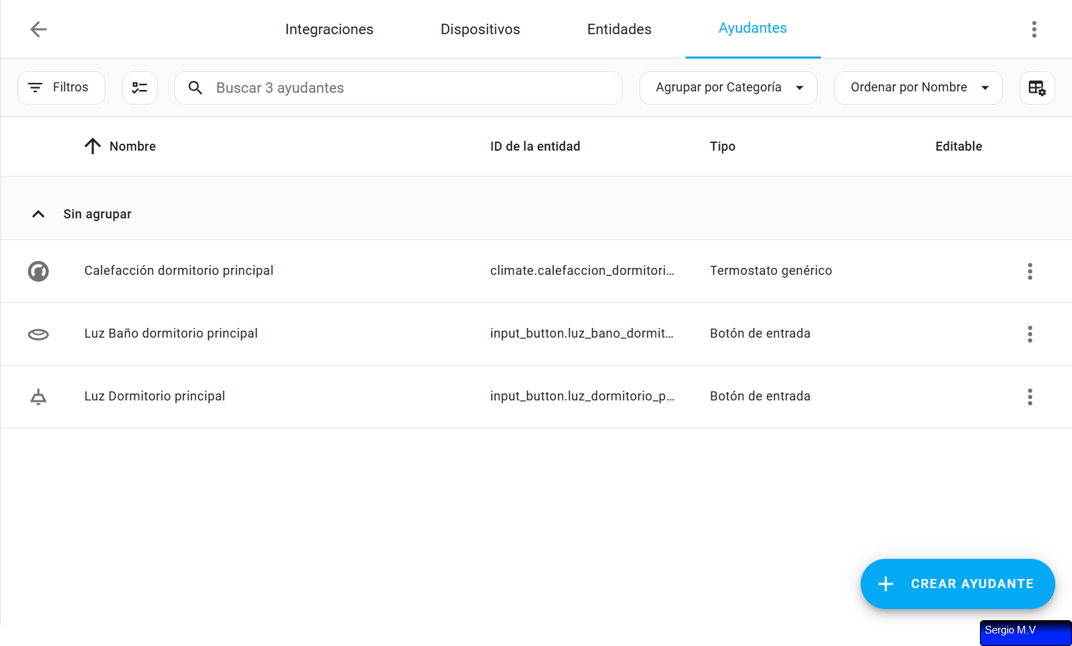A continuación crearemos unos ayudantes para que éstos nos creen entidades virtuales del propio Home Assistant que podemos añadirlos desde Ayudantes que se encuentra dentro de Dispositivos y servicios. Después crearemos dos ayudantes tipo botón con sus respectivos nombres e iconos que coincidirán con sus funciones y uno de tipo termostato genérico con su respectivo nombre que corresponda con su función. En la opción sensor de temperatura seleccionaremos el sensor de temperatura Zigbee que se ha añadido anteriormente y en la opción interruptor del actuador seleccionaremos el interruptor virtual que se ha creado con Virtual Components correspondiente a la función del termostato.

Lo siguiente a programar y crear es el flujo de Node-RED con el que queremos realizar la integración de la programación que tendrá el controlador lógico con Home Assistant, para ello utilizaremos los nodos de Home Assistant, los nodos s7 y los nodos de función como se muestra en la siguiente imagen. Las configuraciones de cada nodo se pueden ver en el flujo ya creado que se encuentra en el anexo 10.1..

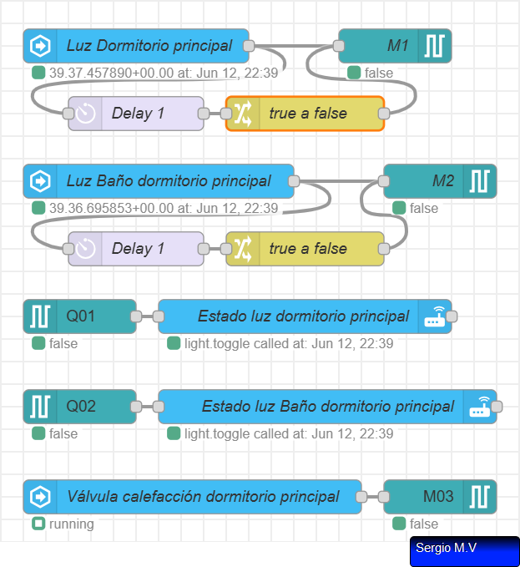

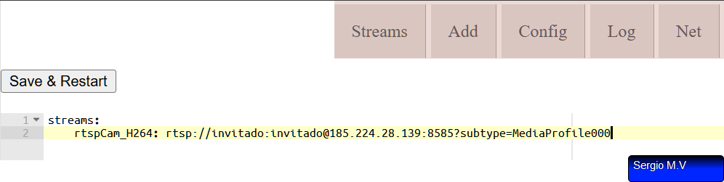Para configurar go2rtc entraremos a él y en la opción ONVIF que se encuentra dentro de Add, en esa opción pondremos la dirección WEB de la cámara del huerto del instituto [rtsp://185.224.28.139:8585](http://185.224.28.139:8585/) y copiaremos la url del stream0 para a continuación pegarla en el código de configuración de go2rtc que se encuentra dentro de Config. Para que el código funcione correctamente tenemos que ponerlo como se muestra en la siguiente imagen. Este código de configuración también se encuentra en el anexo 10.1..

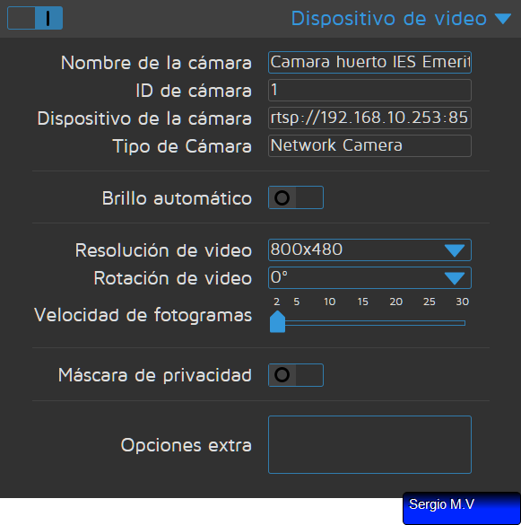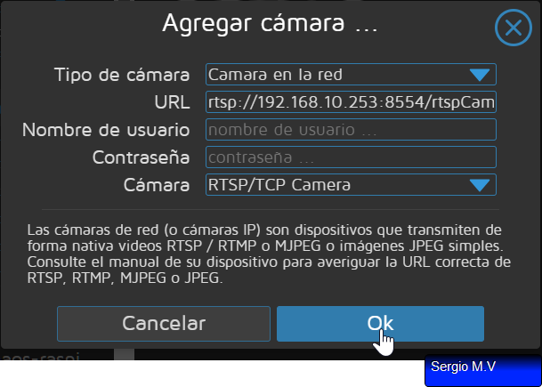Después añadiremos la cámara del huerto del instituto a motionEye pero con el enlace que nos da go2rtc en la opción links que se encuentra en la cámara que acabamos de añadir a go2rtc que ésta se encuentra dentro de Streams rtsp://192.168.10.253:8554/rtspCam_H264. Con este enlace añadiremos la cámara como Cámara en la red, el nombre de usuario y contraseña se quedan en blanco y en la opción de Cámara seleccionaremos la opción RTSP/TCP Camera. Por último, configuraremos el nombre de la cámara y la resolución de visualización que debe corresponder con la del stream.

Lo siguiente a realizar es la configuración y creación del dashboard para poder controlar y visualizar todos los elementos del dormitorio y del exterior además de tener acceso a la radio online e historiales de todos los elementos a controlar.

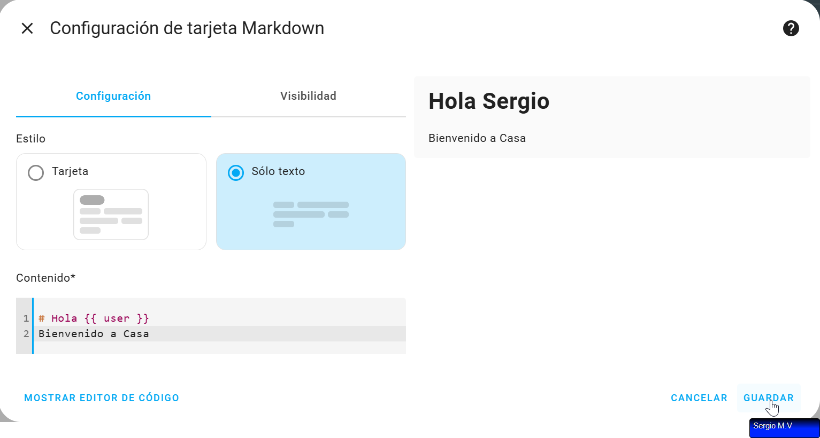Para ello utilizaremos el dashboard de Home Assistant que tiene por defecto que se llama Resumen pero aceptando las opciones para poder modificar el dashboard. Eliminaremos todos los títulos, encabezados, secciones y entidades del dashboard que ha creado Home Assistant de forma automática. El diseño que seleccionaremos para la vista es Secciones porque es el diseño que mejor ajusta y agrupa los títulos, encabezados, entidades y secciones dentro del dashboard. En la configuración del título seleccionaremos la opción de Sólo texto y en Contenido pondremos el código que se muestra en la imagen.

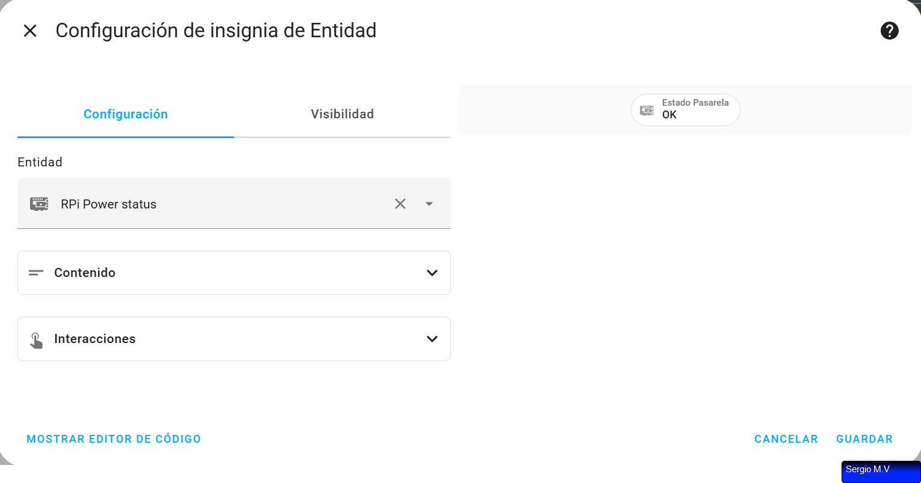A continuación añadiremos dos insignias, una con el dato del estado del microordenador

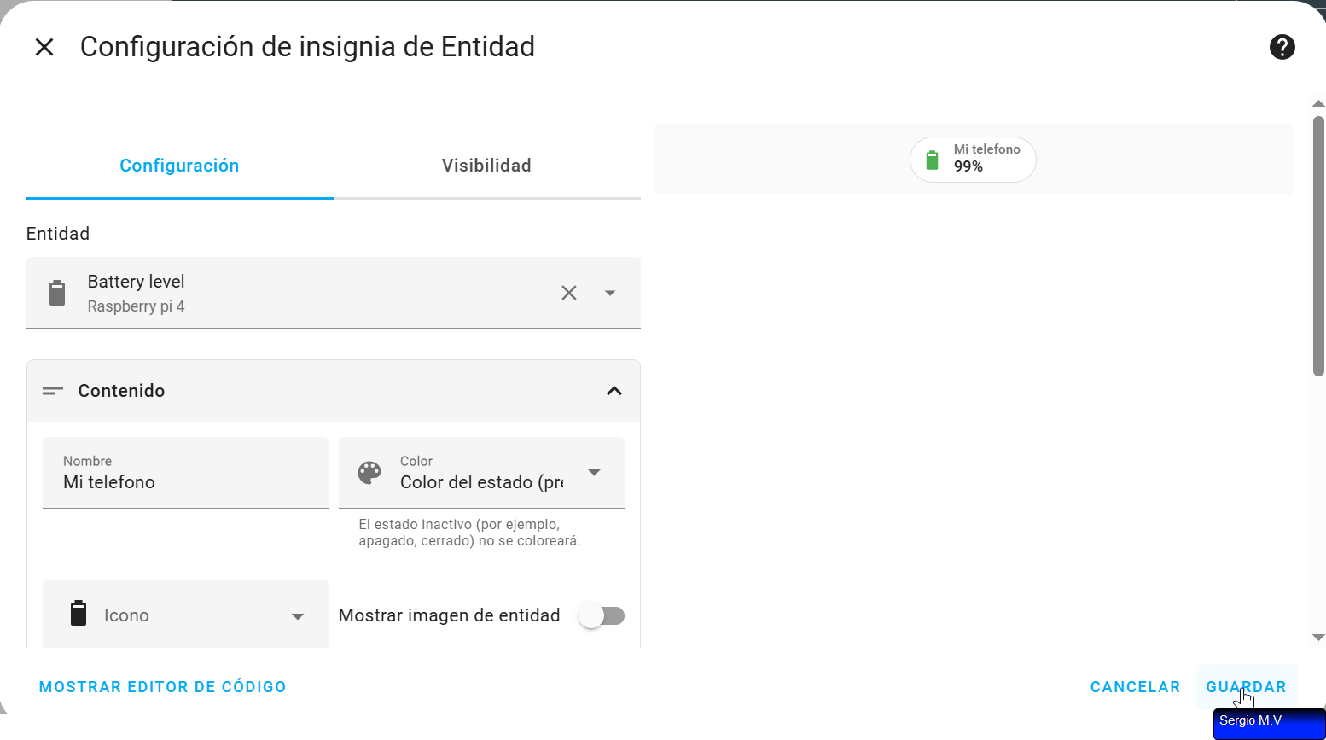y la otra insignia con el dato del nivel de batería de mi teléfono móvil

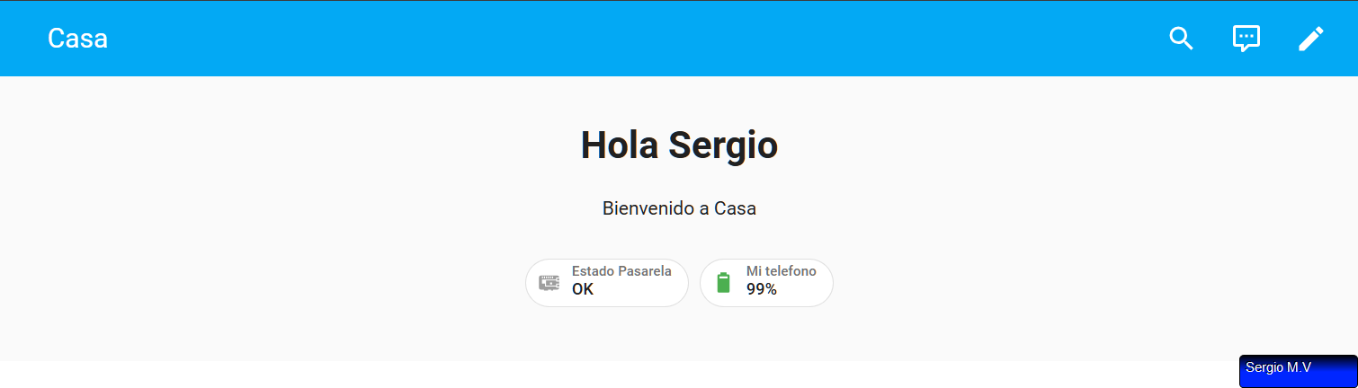quedándonos la vista, el título y las insignias como se muestra en la imagen.

Después crearemos dos secciones, una con el nombre de Dormitorio principal y la otra con el nombre de Exterior con sus respectivos iconos y con las entidades que queramos que tenga en el encabezado de cada sección.

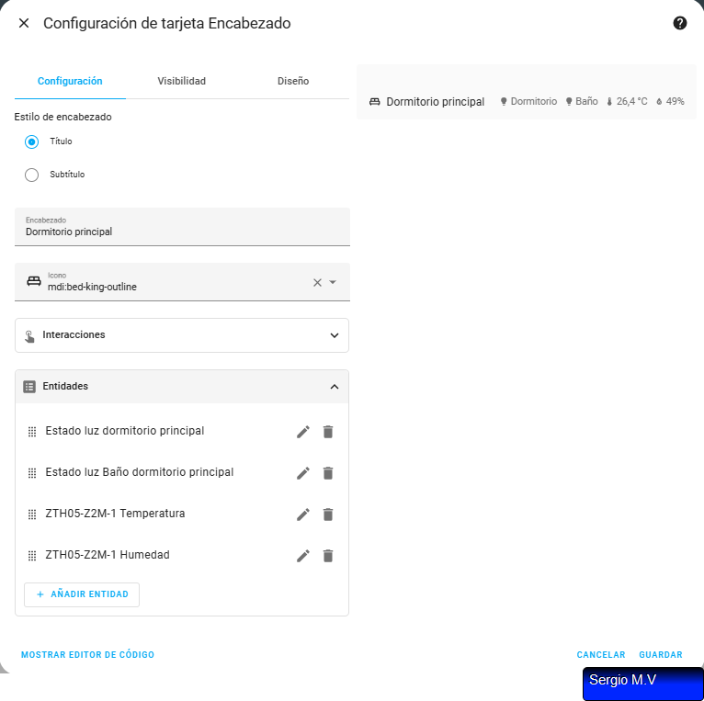

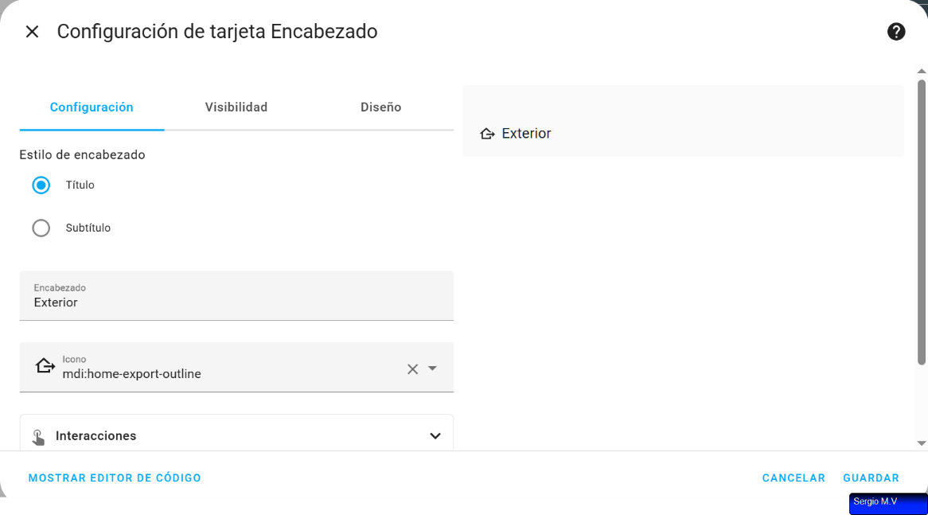

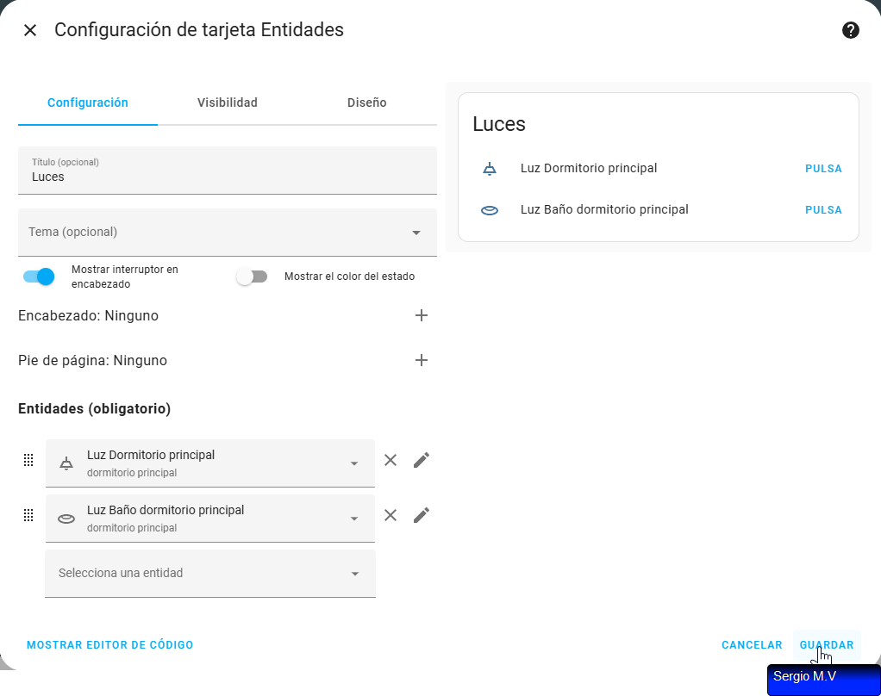Dentro de la sección Dormitorio principal añadiremos dos tarjetas, una de tipo Entidades para añadir las dos entidades que hemos creado correspondientes al encendido y apagado de la luz del dormitorio y del cuarto de baño como se muestra en la imagen.

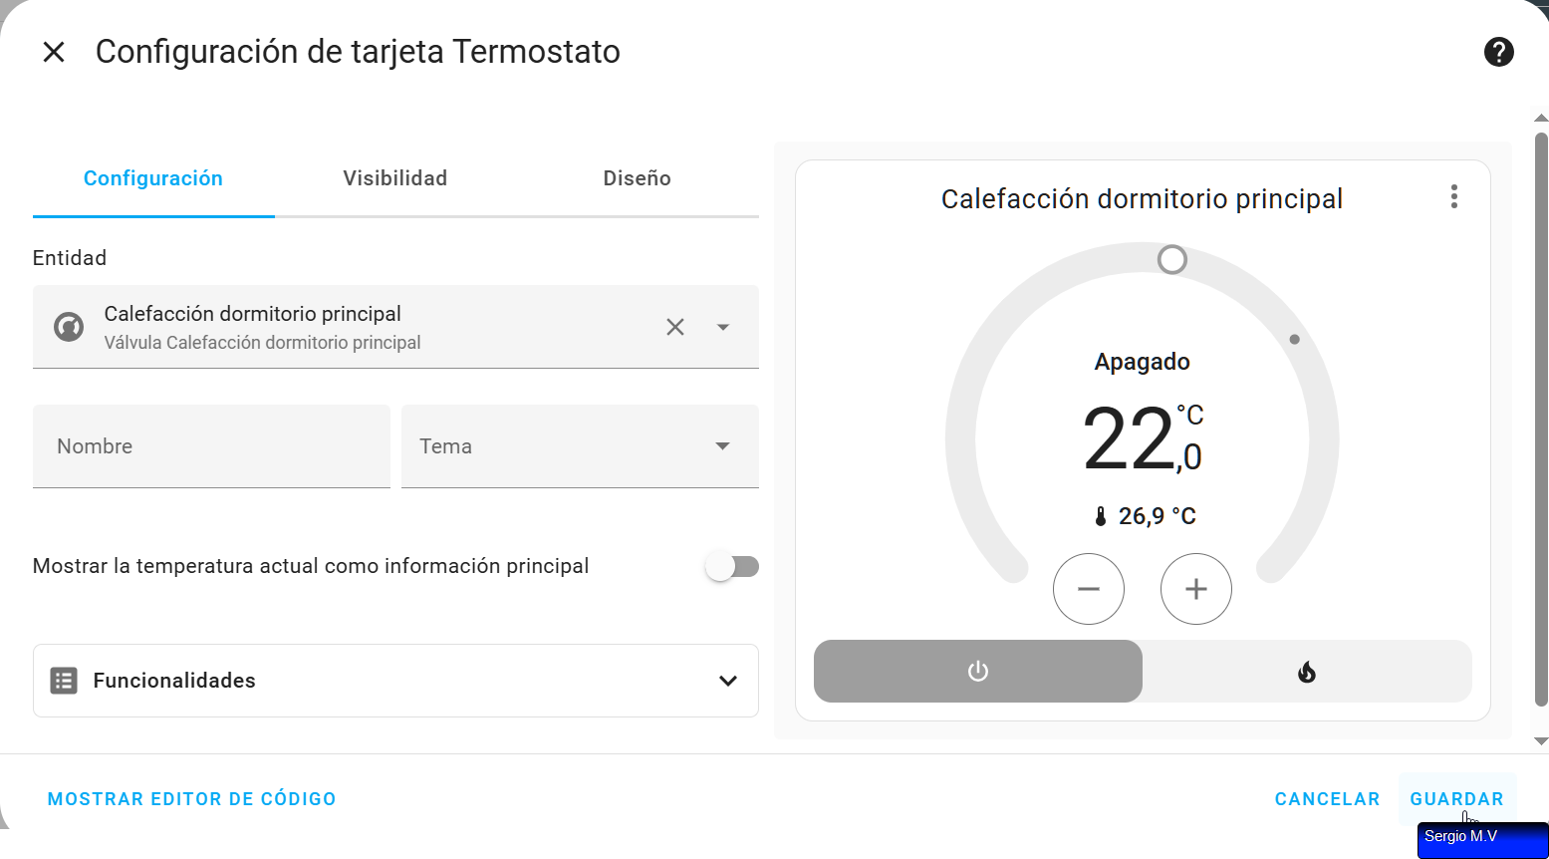La otra tarjeta a añadir es de tipo Termostato en la que tendríamos que añadir la entidad que anteriormente hemos creado con el nombre Calefacción dormitorio principal.

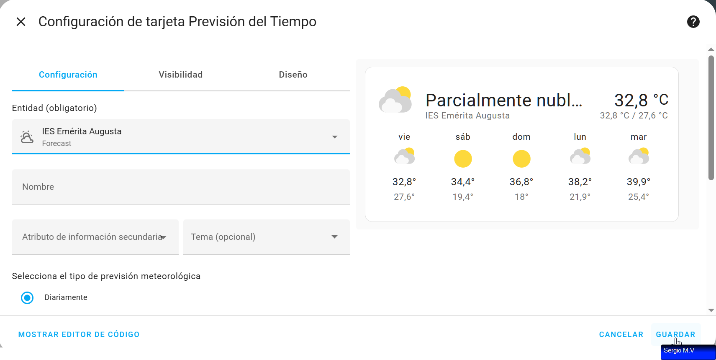En la otra sección que nombramos con el nombre Exterior añadiremos dos tarjetas, una de tipo Previsión del Tiempo para añadir la entidad con los datos del tiempo meteorológicos según la ubicación geográfica que al crear la cuenta indicamos.

La otra tarjeta a añadir es de tipo Entidad imagen en la que añadiremos la entidad que creamos con motionEye proveniente de la cámara del huerto del instituto, además de seleccionar la opción En directo que se encuentra dentro de Vista de cámara.

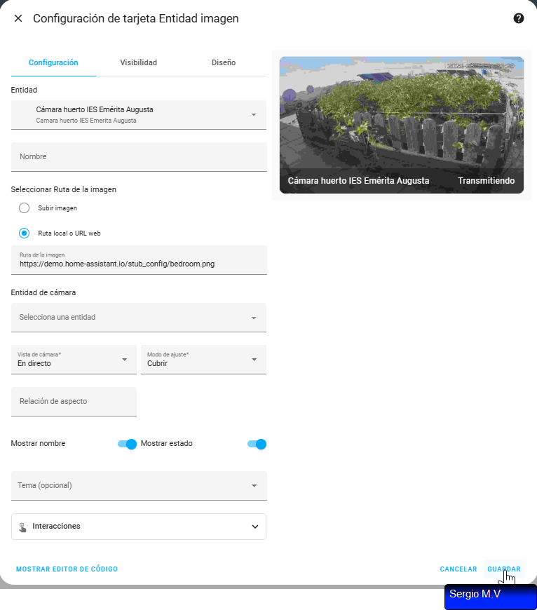

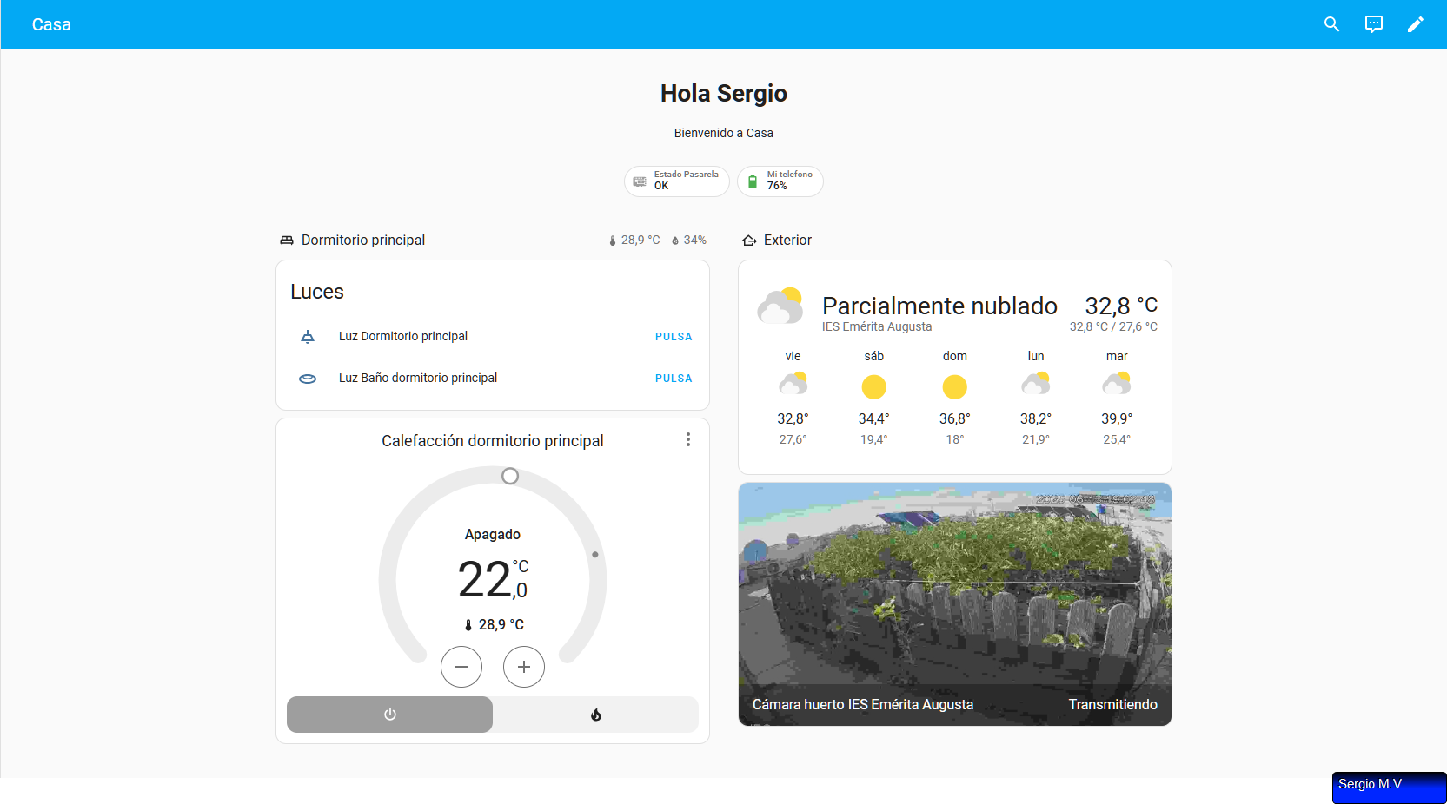Con todo configurado y creado ya tendríamos el dashboard totalmente listo como se muestra en la imagen.

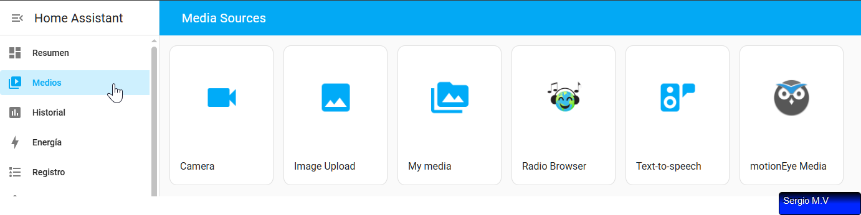Para poder acceder a la radio online y al historial de todas las entidades y dispositivos es tan simple como acceder a la barra lateral izquierda en la opción de Medios para todos los medios que tengamos disponibles. En la opción Historial podemos elegir el historial por entidad, dispositivo, etiqueta o por área además de poder seleccionar la fecha y hora exacta para que nos represente una línea temporal o una gráfica de la actividad de la entidad o dispositivo que se ha seleccionado como se muestra en las imágenes.

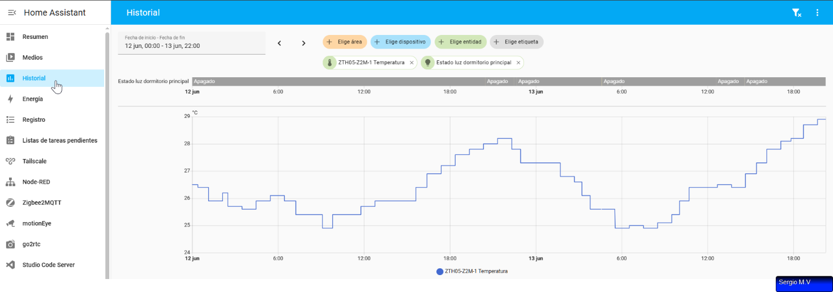

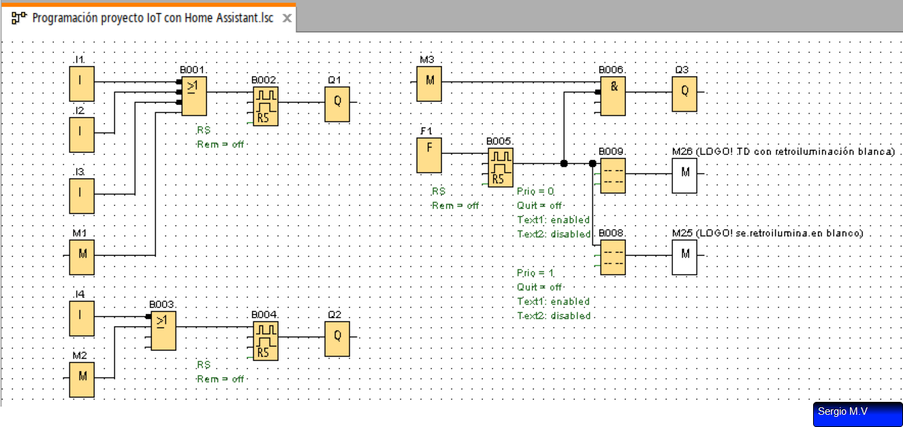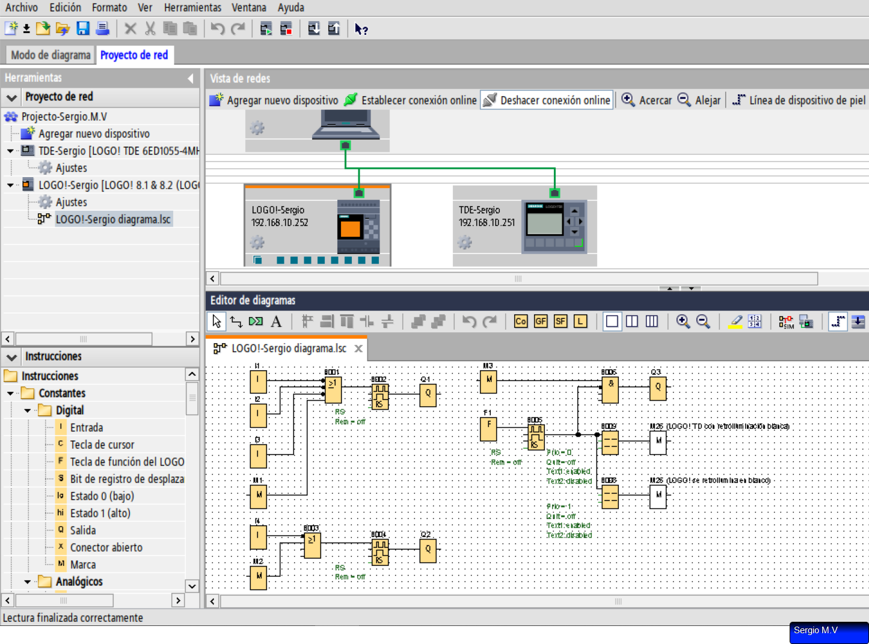A continuación crearemos la programación del controlador lógico LOGO! mediante el software LOGO!Soft Comfort para poder controlar mediante 3 pulsadores NC la luz del dormitorio, un pulsador NC para controlar la luz del cuarto de baño y una tecla de función de la pantalla LCD para poder activar o desactivar la automatización de la calefacción; las marcas M1, M2 y M3 son para la intercomunicación entre Node-RED y el controlador lógico LOGO! quedándonos de forma visual la programación como se muestra en las imágenes. La programación completa se encuentra en el anexo 10.1..

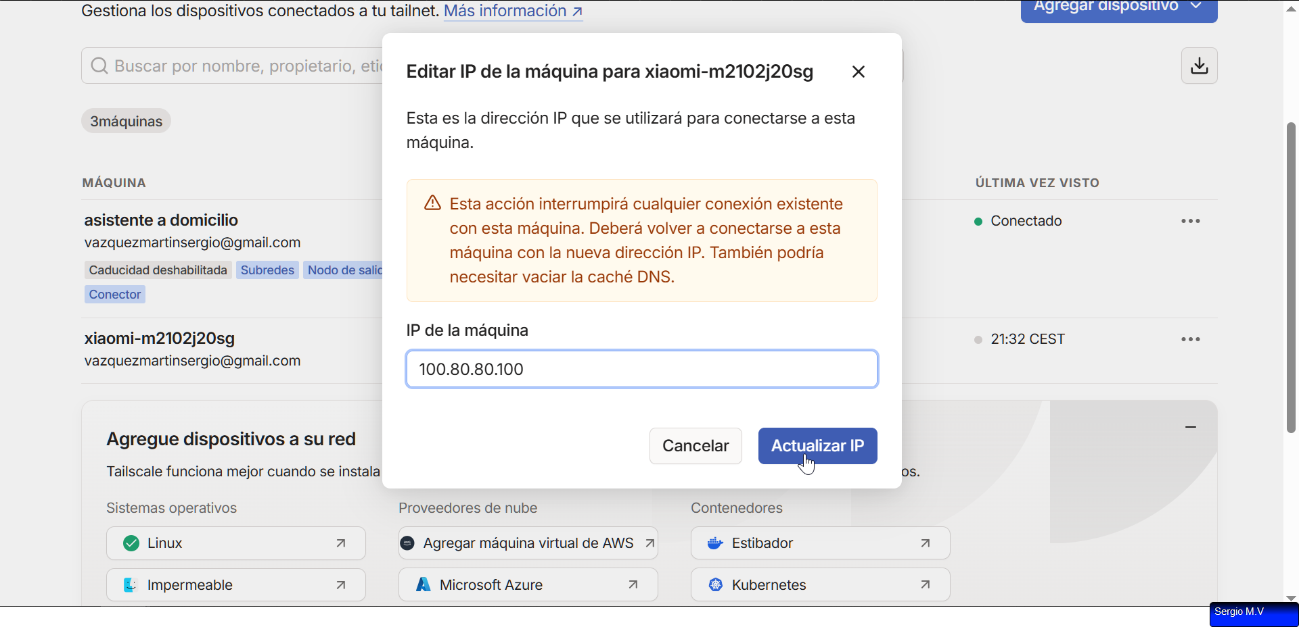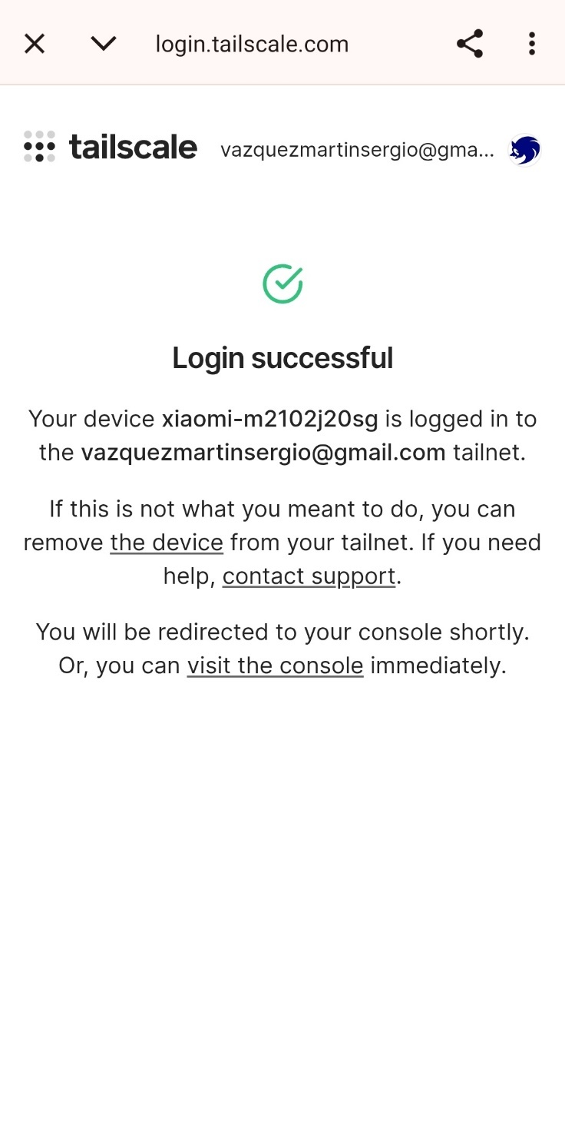Después Instalaremos la aplicación móvil y para ordenador del servicio VPN que se ha elegido (Tailscale) y la aplicación móvil de Home Assistant. Primero comenzaremos con la instalación de la aplicación móvil y para ordenador del servicio VPN que se ha elegido (Tailscale) que es tan sencillo como iniciar sesión con el correo electrónico que tenemos vinculado con el servicio de VPN y asignar la dirección IP que queramos que tenga cada dispositivo dentro de la VPN como se muestra en las imágenes.

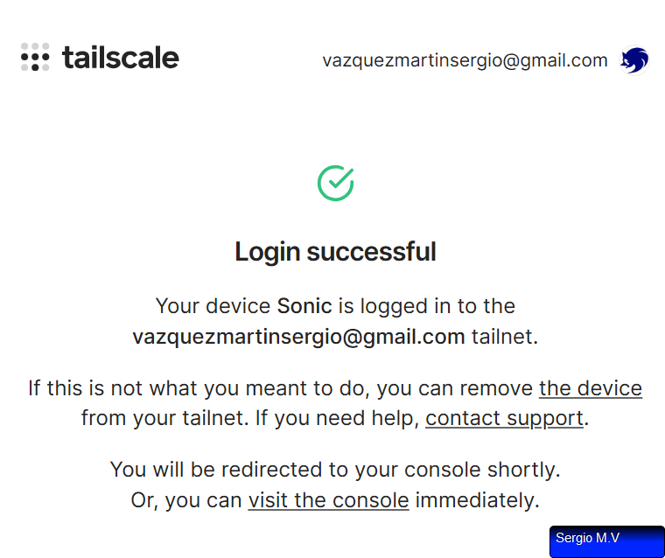

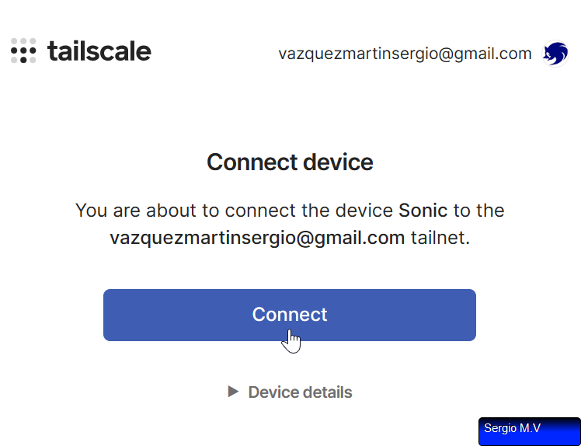

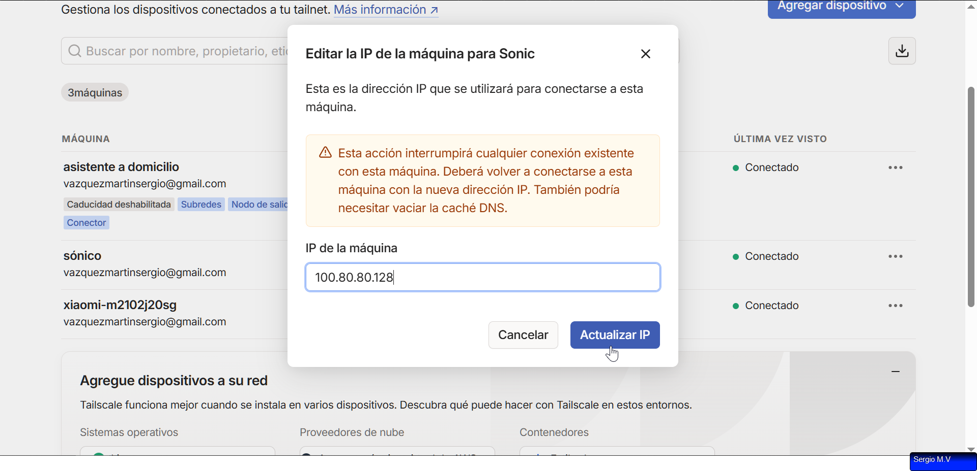

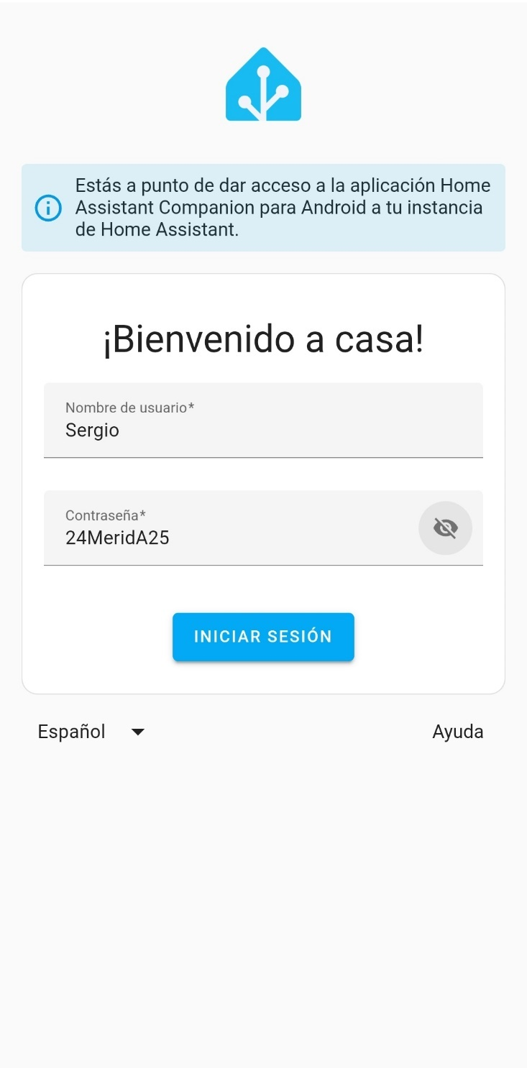Lo siguiente a instalar es la aplicación móvil de Home Assistant, para ello es necesario que estemos conectados con nuestro teléfono móvil en la misma red LAN o tener activada la VPN y tener acceso a internet; sabiendo esto solo tenemos que indicar de forma manual la dirección IP del microordenador con Home Assistant (<http://192.168.10.253:8123>) y el usuario y contraseña que se creó anteriormente para acceder a Home Assistant como se muestra en las imágenes.

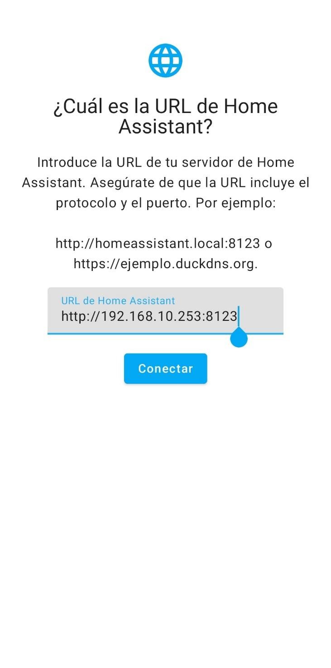

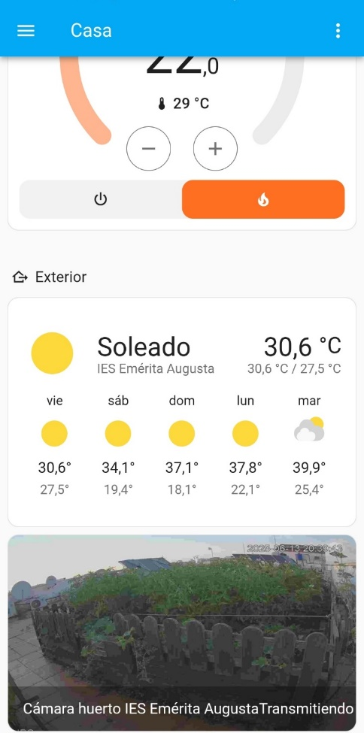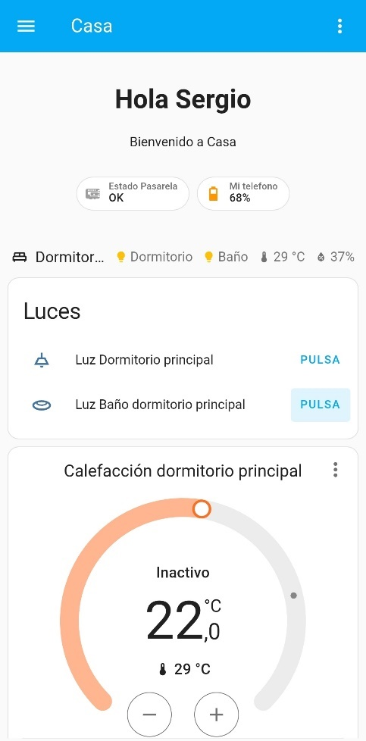En estas imágenes se puede ver cómo tenemos acceso al dashboard de Home Assistant desde el teléfono móvil.

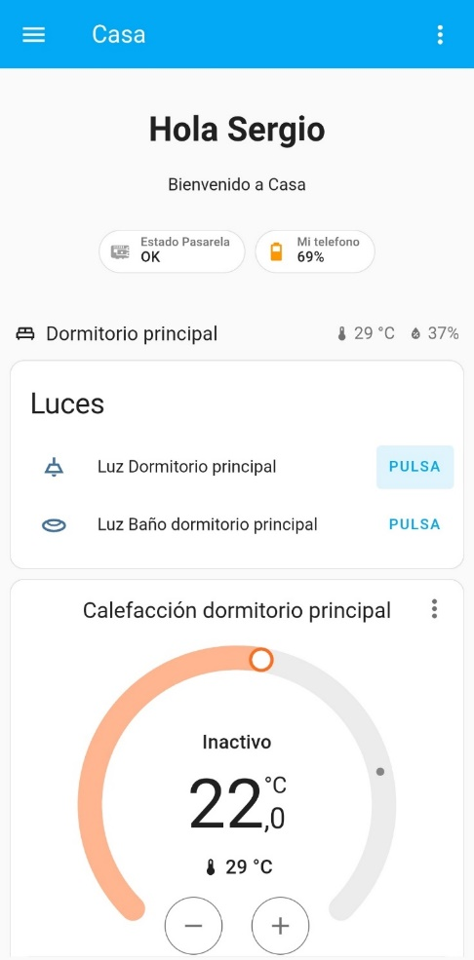

Por último, comprobaremos y verificaremos que todo está funcionando correctamente tanto por la aplicación móvil como por navegador WEB.

**6.** **RESULTADOS.**

Como resultado obtenemos el correcto funcionamiento del control y acceso a las luces del dormitorio y del mismo cuarto de baño mediante los pulsadores del dormitorio como por la aplicación móvil de Home Assistant o mediante navegador WEB además de controlar la calefacción del dormitorio mediante el termostato del dashboard de Home Assistant, como la visualización del tiempo meteorológico, del stream de la cámara del huerto del instituto, acceso a la radio online y al historial de los dispositivos añadidos a Home Assistant. Todo ello con la capacidad de acceder a todo lo relacionado a Home Assistant como todos los dispositivos y servicios en red desde cualquier dispositivo con navegador WEB y con acceso a la red LAN o desde cualquier sitio con acceso a internet y que el dispositivo tenga la capacidad de acceder al servicio de VPN que se ha creado.

**7.** **PRESUPUESTO.**

* Raspberry Pi 4 - 4 GB RAM ------------------------------------------------------------- 70,130 €
* MicroSD de 64 GB ------------------------------------------------------------------------- 11,950 €
* ‎Cable de carga USB A macho - USB C macho 1 m -------------------------------- 5,430 €
* Cargador USB plano 3A ------------------------------------------------------------------ 16,990 €
* Dongle zigbee2mqtt ----------------------------------------------------------------------- 11,290 €
* Extensión USB A 1 m ----------------------------------------------------------------------- 2,700 €
* Sensor de temperatura y humedad Zigbee ------------------------------------------- 3,410 €
* Router 4G ---------------------------------------------------------------------------------- 163,180 €
* Cable UTP cat5 ----------------------------------------- 1,18€/m = 1,18 € x 2,9 m = 3,422 €
* Fundas RJ45 -------------------------------------- 0,488€/PCS = 0,488 € x 7 PCS = 3,416 €
* Conectores RJ45 ------------------------------ 0,235 €/ PCS = 0,235 € x 8 PCS = 1,880 €
* Tarjeta SIM ---------------------------------------------------------------------------------- 4 € / mes
* Controlador lógico Siemens LOGO! 230RCE ------------------------------------- 181,500 €
* Fuente de alimentación de 24V Siemens LOGO! Power ------------------------ 72,640 €
* Pantalla LOGO! TDE -------------------------------------------------------------------- 196,930 €
* Pulsadores (SASSIN 3SB71PD) -------- 27,72€/PCS = 27,72 € x 4 PCS = 110,880 €
* Tomas schuko (CHINT TC-S) -------------- 23,37€/PCS = 23,37 € x 2 PCS = 46,740 €
* Magnetotérmico C10 unipolar 1P+N ---------------------------------------------------- 7,050 €
* Bornes de paso 4mm² ----------------------- 1,442€/PCS = 1,442 € x 8 PCS = 11,536 €
* Bornes de tierra modulares 10 mm² --------- 6,49€/PCS = 6,49 € x 2 PCS = 12,980 €
* Ángulos de fijación lateral 8mm ------------- 1,895€/PCS = 1,895 € x 2 PCS = 3,790 €
* Canaletas perforadas de 25 X 25 mm ------ 7,663€/m = 7,663 € x 1,55 m = 11,878 €
* Carril DIN Hager 50 cm -------------------------------------------------------------------- 5,710 €
* Tornillos avellanados philips M3 ---------- 0,040€/PCS = 0,040 € x 10 PCS = 0,400 €
* Tuercas M3 ------------------------------------- 0,039€/PCS = 0,039 € x 10 PCS = 0,390 €
* Remaches ciegos de 4 mm ------------------ 0,368€/PCS = 0,368 € x 2 PCS = 0,736 €
* Arandelas de 4 mm ---------------------------- 0,018€/PCS = 0,018 € x 4 PCS = 0,072 €
* Tornillos avellanados para madera -------- 0,064€/PCS = 0,064 € x 4 PCS = 0,256 €
* Cinta de doble cara ---------23,49€/7,5m = 3,132€/m -> 0,032€/cm x 20cm = 0,640 €
* Velcro con adhesivo 30 x 25 mm ------------------- 0,80€/8PCS = 0,1€/1PCS = 0,100€
* Barras de silicona 300 x 12 mm ---------19,32€/16PCS = 1,208€/1PCS x 3 = 3,623 €
* Filamento PLA 1,75 mm ------------- 0,0413€/g = 0,0413 € x (25 g + 100 g) = 5,163 €
* Cables de 1,5 mm² de color negro -------------- 0,936€/m = 0,936 € x 1,8 m = 1,685 €
* Cables de 1,5 mm² de color rojo --------------- 0,936€/m = 0,936 € x 10,1 m = 9,454 €
* Cables de 2,5 mm² de color azul ---------------- 1,491€/m = 1,491 € x 3,7 m = 5,517 €
* Cables de 2,5 mm² de color marrón ------------ 1,491€/m = 1,491 € x 2,9 m = 4,324 €
* Cables de 2,5 mm² de color amarillo-verde ----- 1,491€/m = 1,491 € x 4 m = 5,964 €
* Punteras huecas normales de 1,5 mm² - 0,046€/PCS = 0,046 € x 26 PCS = 1,196 €
* Punteras huecas normales de 2,5 mm² - 0,052€/PCS = 0,052 € x 25 PCS = 1,300 €
* Punteras huecas dobles de 1,5 mm² ----- 0,063€/PCS = 0,063 € x 10 PCS = 0,630 €
* Punteras huecas dobles de 2,5 mm² ------- 0,074€/PCS = 0,074 € x 9 PCS = 0,666 €
* Conector IEC C14 Macho para panel con fijación de tornillos -------------------- 7,650€
* Pasa panel RJ45 hembra - hembra con fijación de tornillos -------------------- 16,990 €
* Maleta ----------------------------------------------------------------------------------------- 32,630 €
* **TOTAL ------------------------------------------------------------------------------------ 1058,818 €**

**8.** **CONCLUSIONES.**

Los resultados obtenidos del proyecto son buenos, pudiendo ampliar a más dispositivos o accesos a servicios en red, con el inconveniente que cara a futuras ampliaciones para añadir más servicios en red es mejor utilizar un sistema operativo que nos permita instalar e iniciar varias máquinas virtuales al mismo tiempo (un hipervisor) como Proxmox además de utilizar un ordenador con mejores recursos para soportar dichas ampliaciones de servicios en red.

**9.** **BIBLIOGRAFÍA.**

Páginas WEB:

<https://www.home-assistant.io/>

<https://tailscale.com/>

<https://www.zigbee2mqtt.io/>

<https://es.rs-online.com/web/>

Vídeo Tutoriales:

<https://www.youtube.com/watch?v=BU47rgJGsns>

<https://www.youtube.com/watch?v=jycS_HSgz6A>

<https://www.youtube.com/watch?v=9eTdJWgTKhA>

<https://www.youtube.com/watch?v=_bbPGYvjzIA>

<https://www.youtube.com/watch?v=079BIOmkfnc>

<https://www.youtube.com/watch?v=DLyHf42KTvw>

<https://youtu.be/Dw5nyS6Ex6s?t=422>

<https://youtu.be/e13_9bggA3E?t=216>

<https://www.youtube.com/watch?v=tVStvvWMEVk> partes 1, 2 y 3

<https://www.youtube.com/watch?v=pZlYu9bN72U>

**10.** **ANEXOS.**

* 1. Repositorio:

<https://github.com/SergioMV200/Repositorio-proyecto-IOT-con-Home-Assistant/tree/main>

* 1. Plano Dormitorio principal:

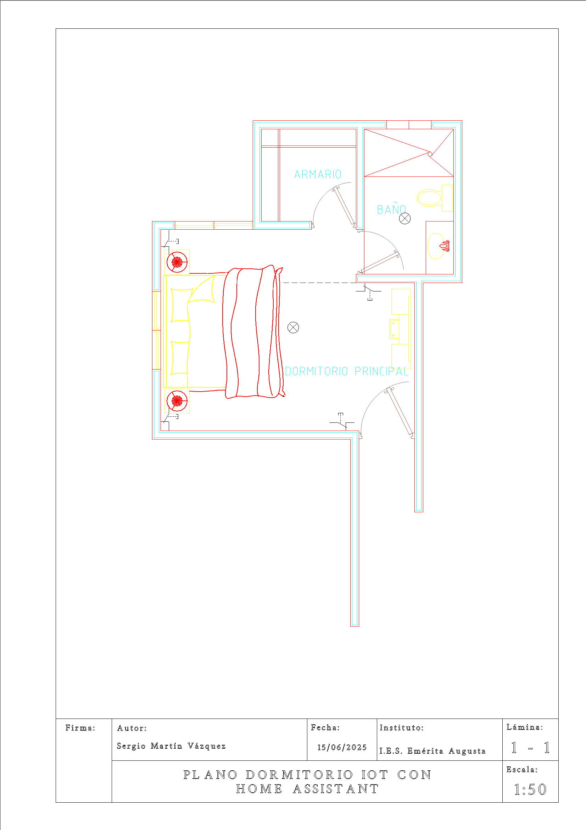

* 1. Plano 1 maqueta:

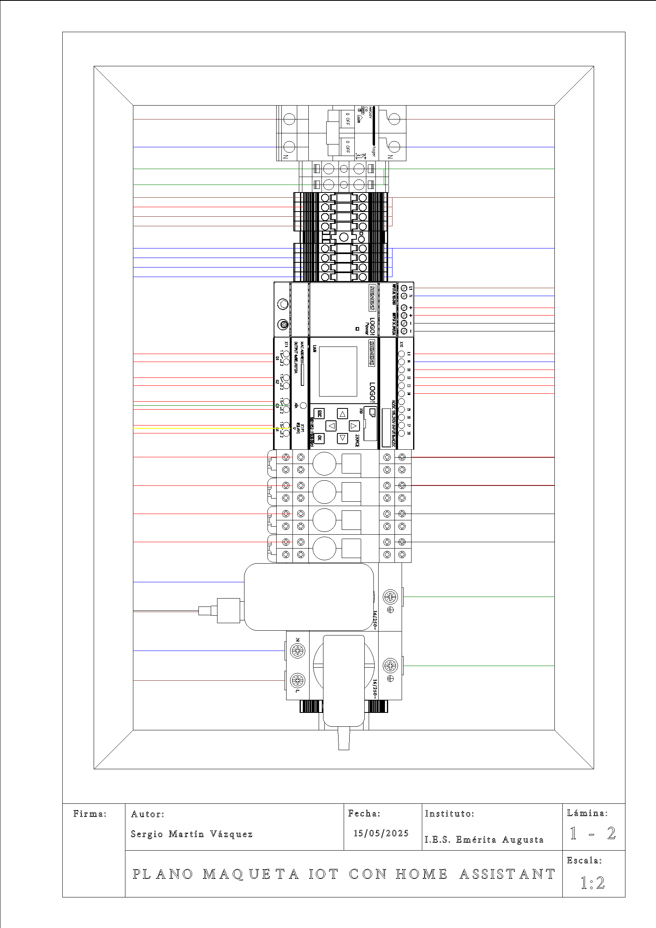

* 1. Plano 2 maqueta:

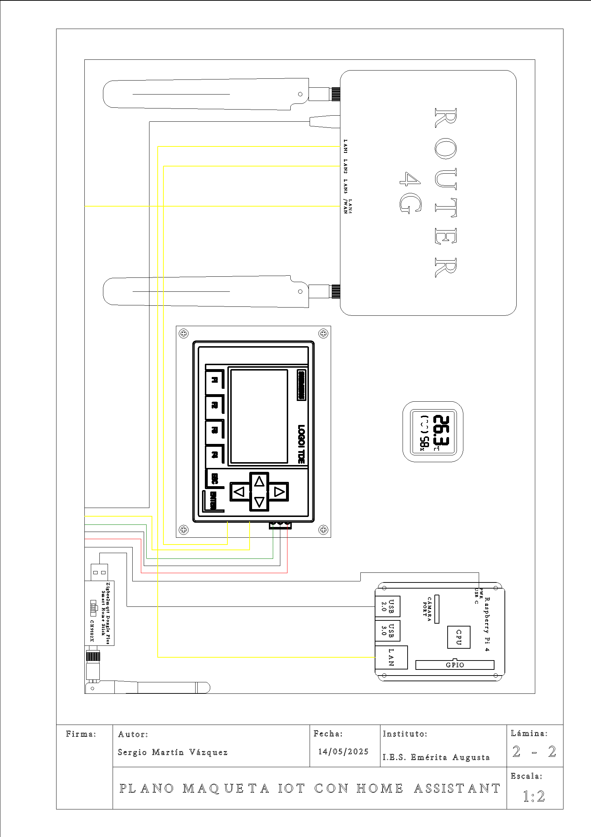

* 1. Esquema eléctrico:

